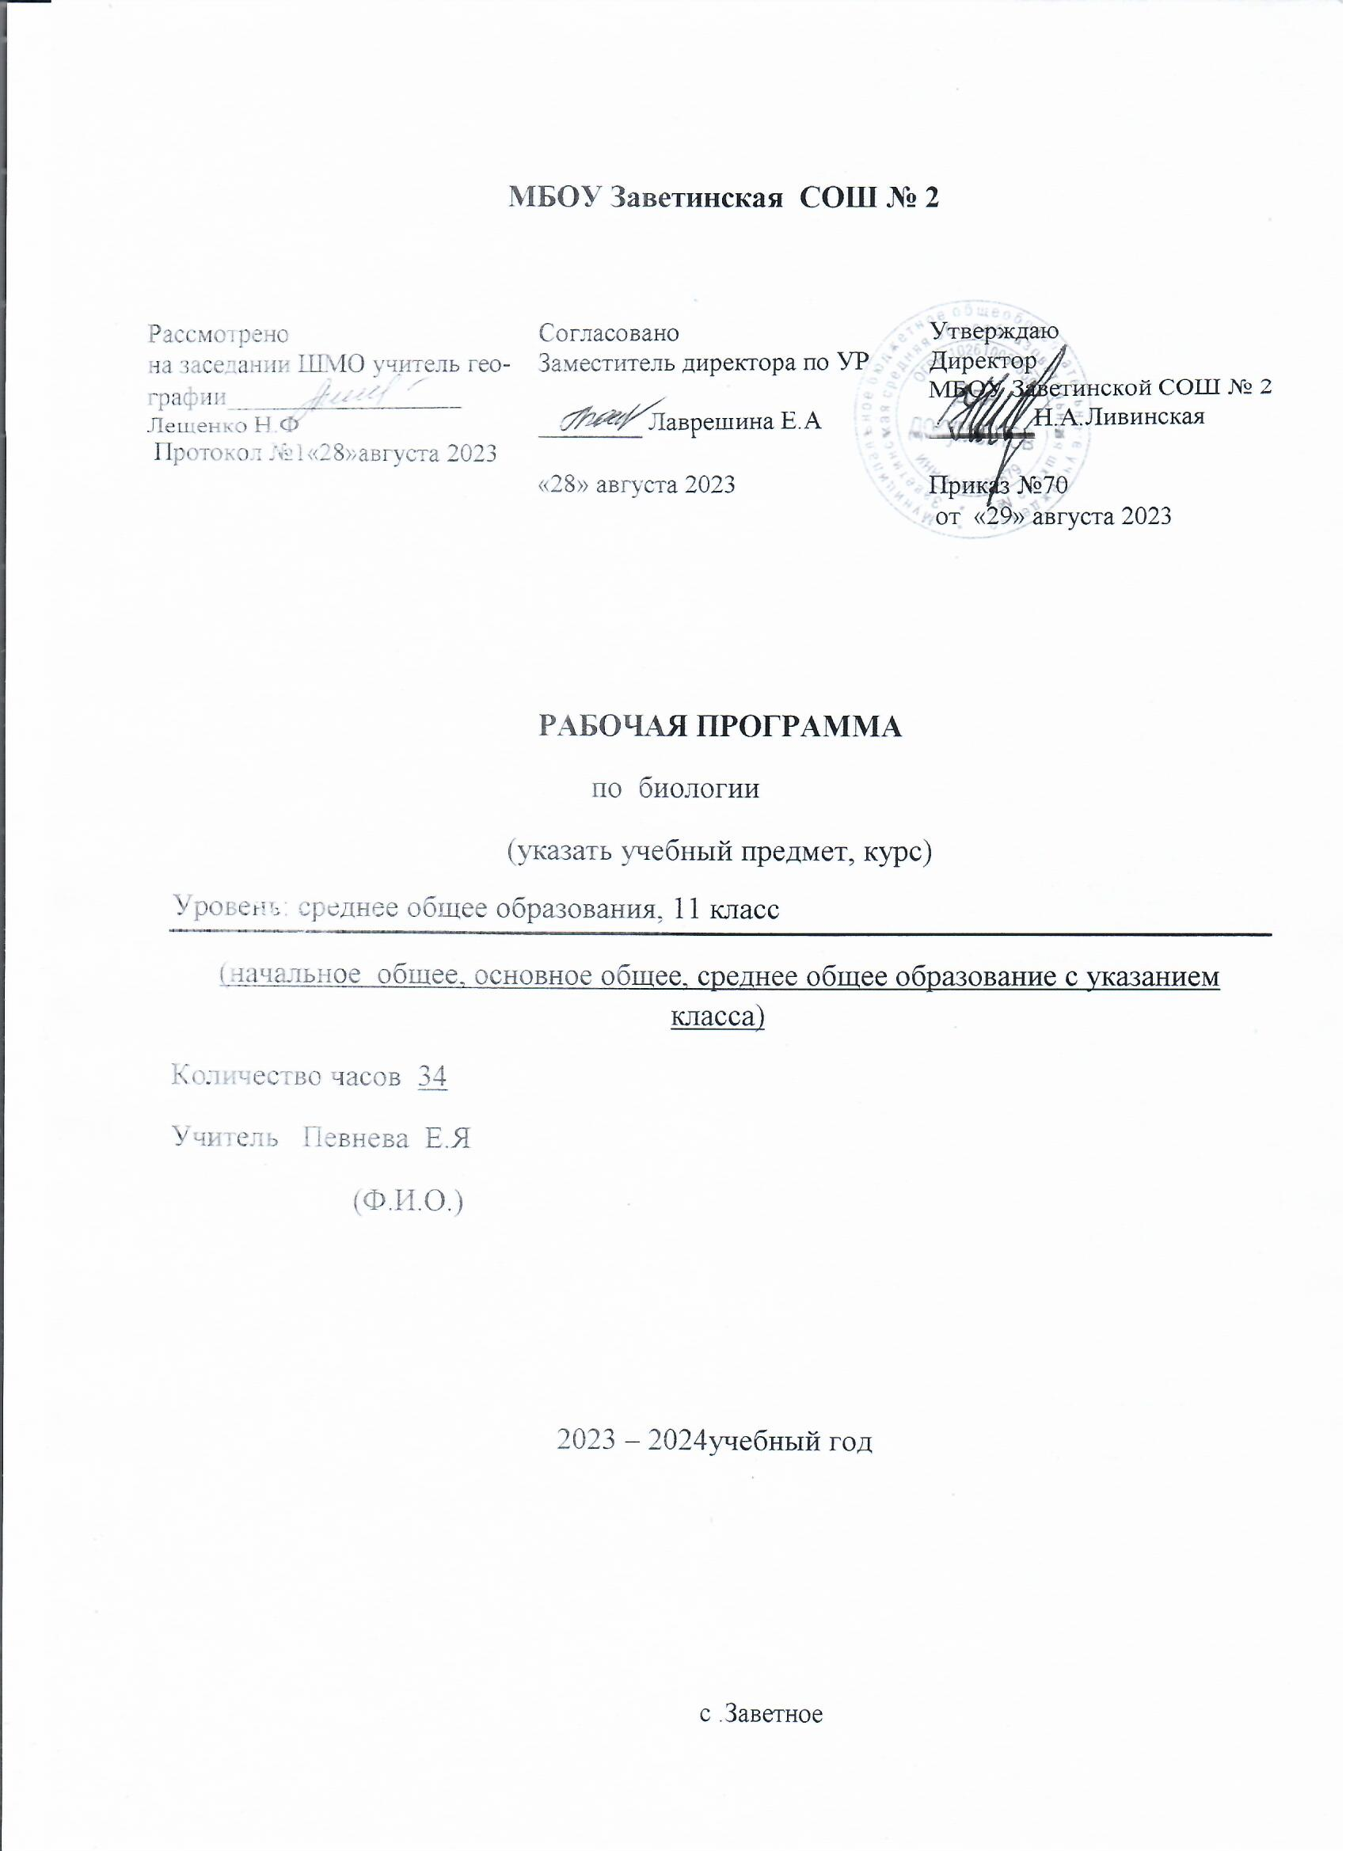

ПОЯСНИТЕЛЬНАЯ ЗАПИСКА

При разработке программы по биологии теоретическую основу для определения подходов к формированию содержания учебного предмета «Биология» составили: концептуальные положения ФГОС СОО о взаимообусловленности целей, содержания, результатов обучения и требований к уровню подготовки выпускников, положения об общих целях и принципах, характеризующих современное состояние системы среднего общего образования в Российской Федерации, а также положения о специфике биологии, её значении в познании живой природы и обеспечении существования человеческого общества. Согласно названным положениям, определены основные функции программы по биологии и её структура.
Программа по биологии даёт представление о целях, об общей стратегии обучения, воспитания и развития обучающихся средствами учебного предмета «Биология», определяет обязательное предметное содержание, его структуру, распределение по разделам и темам, рекомендуемую последовательность изучения учебного материала с учётом межпредметных и внутрипредметных связей, логики образовательного процесса, возрастных особенностей обучающихся.
В программе по биологии также учитываются требования к планируемым личностным, метапредметным и предметным результатам обучения в формировании основных видов учебно-познавательной деятельности/учебных действий обучающихся по освоению содержания биологического образования.
В программе по биологии (10–11 классы, базовый уровень) реализован принцип преемственности в изучении биологии, благодаря чему в ней просматривается направленность на развитие знаний, связанных с формированием естественно-научного мировоззрения, ценностных ориентаций личности, экологического мышления, представлений о здоровом образе жизни и бережным отношением к окружающей природной среде. Поэтому наряду с изучением общебиологических теорий, а также знаний о строении живых систем разного ранга и сущности основных протекающих в них процессов в программе по биологии уделено внимание использованию полученных знаний в повседневной жизни для решения прикладных задач, в том числе: профилактики наследственных заболеваний человека, медико-генетического консультирования, обоснования экологически целесообразного поведения в окружающей природной среде, анализа влияния хозяйственной деятельности человека на состояние природных и искусственных экосистем. Усиление внимания к прикладной направленности учебного предмета «Биология» продиктовано необходимостью обеспечения условий для решения одной из актуальных задач школьного биологического образования, которая предполагает формирование у обучающихся способности адаптироваться к изменениям динамично развивающегося современного мира.
Биология на уровне среднего общего образования занимает важное место. Она обеспечивает формирование у обучающихся представлений о научной картине мира, расширяет и обобщает знания о живой природе, её отличительных признаках – уровневой организации и эволюции, создаёт условия для: познания законов живой природы, формирования функциональной грамотности, навыков здорового и безопасного образа жизни, экологического мышления, ценностного отношения к живой природе и человеку.
Большое значение биология имеет также для решения воспитательных и развивающих задач среднего общего образования, социализации обучающихся. Изучение биологии обеспечивает условия для формирования интеллектуальных, коммуникационных и информационных навыков, эстетической культуры, способствует интеграции биологических знаний с представлениями из других учебных предметов, в частности, физики, химии и географии. Названные положения о предназначении учебного предмета «Биология» составили основу для определения подходов к отбору и структурированию его содержания, представленного в программе по биологии.
Отбор содержания учебного предмета «Биология» на базовом уровне осуществлён с позиций культуросообразного подхода, в соответствии с которым обучающиеся должны освоить знания и умения, значимые для формирования общей культуры, определяющие адекватное поведение человека в окружающей природной среде, востребованные в повседневной жизни и практической деятельности. Особое место в этой системе знаний занимают элементы содержания, которые служат основой для формирования представлений о современной естественно-научной картине мира и ценностных ориентациях личности, способствующих гуманизации биологического образования.
Структурирование содержания учебного материала в программе по биологии осуществлено с учётом приоритетного значения знаний об отличительных особенностях живой природы, о её уровневой организации и эволюции. В соответствии с этим в структуре учебного предмета «Биология» выделены следующие содержательные линии: «Биология как наука. Методы научного познания», «Клетка как биологическая система», «Организм как биологическая система», «Система и многообразие органического мира», «Эволюция живой природы», «Экосистемы и присущие им закономерности».
Цель изучения учебного предмета «Биология» на базовом уровне – овладение обучающимися знаниями о структурно-функциональной организации живых систем разного ранга и приобретение умений использовать эти знания для грамотных действий в отношении объектов живой природы и решения различных жизненных проблем.
Достижение цели изучения учебного предмета «Биология» на базовом уровне обеспечивается решением следующих задач:
освоение обучающимися системы знаний о биологических теориях, учениях, законах, закономерностях, гипотезах, правилах, служащих основой для формирования представлений о естественно-научной картине мира, о методах научного познания, строении, многообразии и особенностях живых систем разного уровня организации, выдающихся открытиях и современных исследованиях в биологии;
формирование у обучающихся познавательных, интеллектуальных и творческих способностей в процессе анализа данных о путях развития в биологии научных взглядов, идей и подходов к изучению живых систем разного уровня организации;
становление у обучающихся общей культуры, функциональной грамотности, развитие умений объяснять и оценивать явления окружающего мира живой природы на основании знаний и опыта, полученных при изучении биологии;
формирование у обучающихся умений иллюстрировать значение биологических знаний в практической деятельности человека, развитии современных медицинских технологий и агробиотехнологий;
воспитание убеждённости в возможности познания человеком живой природы, необходимости бережного отношения к ней, соблюдения этических норм при проведении биологических исследований;
осознание ценности биологических знаний для повышения уровня экологической культуры, для формирования научного мировоззрения;
применение приобретённых знаний и умений в повседневной жизни для оценки последствий своей деятельности по отношению к окружающей среде, собственному здоровью, обоснование и соблюдение мер профилактики заболеваний.
В системе среднего общего образования «Биология», изучаемая на базовом уровне, является обязательным учебным предметом, входящим в состав предметной области «Естественно-научные предметы».
Для изучения биологии на базовом уровне среднего общего образования отводится 68 часов: в 10 классе – 34 часа (1 час в неделю), в 11 классе – 34 часа (1 час в неделю).

Календарно – тематические планирование по биологии
11 класс ( 34 часа/1 час в неделю)
Контрольная работа -1
Итогоконтрольная работа-1
Лабораторных работ-3

№ п/п | ТЕМА |  | Характеристика деятельности учащихся | дата
№ п/п |  |  | Характеристика деятельности учащихся | план | факт
Раздел 1. ВИД (21 час).
ТЕМА №1 ИСТОРИЯ ЭВОЛЮЦИОННЫХ ИДЕЙ (4 часа)
1. | Развитие биологии в додарвиновский период.Работа К. Линнея  §1 |  | Определяют понятия, формируемые в ходе изучения темы.  Оценивают вклад различных ученых в развитие биологической науки.  Оценивают предпосылки возникновения учения Ч. Дарвина.  Характеризуют содержание эволюционной теории Ч. Дарвина.  Сравнивают определенную и неопределенную изменчивость, искусственный и естественный отбор, формы борьбы за существование и делают выводы на основе сравнения.  Работают с иллюстрациями учебника. | 05.09
2 | Контрольная работа |  |  | 12.09
3 | Эволюционная теория Ж.Б.Ламарка. §2  Предпосылки развития теории Ч.Дарвина.  §3 |  |  | 19.09
4 | Эволюционная  теория  Ч.Дарвина.  §4 |  |  | 26.09
ТЕМА №2 СОВРЕМЕННОЕ ЭВОЛЮЦИОННОЕ УЧЕНИЕ (10 часов)
5 | Вид. Критерии и структура. §5  . |  | Определяют понятия, формируемые в ходе изучения темы.  Объясняют вклад эволюционной теории в формирование современной естественнонаучной картины мира.  Определяют критерии вида. Описывают особей вида по морфологическому критерию.  Характеризуют популяцию как структурную единицу вида и единицу эволюции.  Характеризуют основные факторы эволюции.  Сравнивают пространственную биологическую изоляцию, формы естественного отбора и делают выводы на основе сравнения.  Характеризуют основные адаптации организмов к условиям обитания.  Сравнивают основные способы и пути видообразования, биологический прогресс и регресс и делают выводы на основе сравнения.  Объясняют причины эволюции, изменяемости видов.  Приводят доказательства родства живых организмов на основе положений эволюционного учения.  Доказывают, что сохранение многообразия видов является основой устойчивого развития биосферы.  Приводят основные доказательства эволюции органического мира.  Решают биологические задачи.  Работают с иллюстрациями учебника. | 03.10
6-7 | Популяция - структурная единица вида и эволюции.  §6§7 |  |  | 10.10  17.10
8. | Факторы эволюции.  §8 |  |  | 24.10
9. | Естественный отбор - главная движущая сила эволюции. §9  Лабораторная работа №1Выявление изменчивости у особей одного вида |  |  | 07.11
10. | Адаптации организмов к условиям обитания как результат действия естественного отбора §10 |  |  | 14.11
11. | Видообразование как результат эволюции. §11 |  |  | 21.11
12. | Сохранение  многообразия  видов как основа устойчивого развития биосферы §12 |  |  | 28.11
13. | Доказательства макроэволюции органического мира.  §13 |  |  | 05.12
14. | Тестовая работа«Основные закономерности эволюции» |  |  | 12.12
ТЕМА 3. ПРОИСХОЖДЕНИЕ ЖИЗНИ НА ЗЕМЛЕ (3 часа)
15. | Развитие представлений о происхождении жизни на Земле§14 |  | Определяют понятия, формируемые в ходе изучения темы.  Анализируют и оценивают различные гипотезы происхождения жизни.  Характеризуют основные этапы биологической эволюции на Земле.  Участвуют в дискуссии по обсуждению гипотез происхождения жизни и аргументируют свою точку зрения.  Работают с иллюстрациями учебника.  Находят информацию по изучаемой теме в различных источниках, анализируют и оценивают ее, интерпретируют и представляют в разных формах (тезисы, сообщение, репортаж, аналитическая справка, реферат, обзор, портфолио).  Работают с электронной формой учебника | 19.12
16. | Современные представления о возникновении жизни. §15 |  |  | 26.12
17. | Развитие жизни на Земле. §16 |  |  | 09.01
ТЕМА 4 ПРОИСХОЖДЕНИЕ ЧЕЛОВЕКА (5 часов)
18. | Гипотезы происхождения человека§17 |  | Определяют понятия, формируемые в ходе изучения темы.  Анализируют и оценивают различные гипотезы происхождения человека.  Определяют положение человека в системе животного мира. Аргументированно доказывают принадлежность человека к определенной систематической группе.  Выявляют признаки сходства зародышей человека и других млекопитающих как доказательство их родства.  Характеризуют основные этапы антропогенеза. Аргументируют свою точку зрения в ходе дискуссии по обсуждению проблемы происхождения человека.  Знакомятся с механизмом расообразования, отмечая единство происхождения рас.  Характеризуют основные факторы антропогенеза. Приводят аргументированную критику антинаучной сущности расизма.  Находят информацию по изучаемой теме в различных источниках, анализируют и оценивают ее, интерпретируют и представляют в разных формах (тезисы, сообщение, репортаж, аналитическая справка, реферат, обзор, портфолио).  Работают с иллюстрациями учебника.  Выполняют лабораторные, практические и исследовательские работы по изучаемой теме.  Работают с электронной формой учебника | 16.01
19. | Положение человека в системе животного мира. §18 |  |  | 23.01
20. | Эволюция человека. §19 |  |  | 30.01
21. | Человеческие расы. §20 |  |  | 06.02
22. | Человеческие расы. |  |  | 13.02
Раздел 2. ЭКОСИСТЕМЫ. 12 часов.
Тема 5.ЭКОЛОГИЧЕСКИЕ ФАКТОРЫ. (7 часов)
23. | Организм и среда. Экологические факторы. §21 |  | Определяют понятия, формируемые в ходе изучения темы.  Определяют основные задачи современной экологии.  Различают основные группы экологических факторов (абиотических, биотических, антропогенных). Объясняют закономерности влияния экологических факторов на организмы. Характеризуют основные абиотические факторы (температуру, влажность,свет).  Приводят примеры приспособлений организмов к действию экологических  факторов. Описывают основные биотические факторы, на конкретных примерах демонстрируют их значение.  Оценивают роль экологических факторов в жизнедеятельности организмов.  Приводят доказательства взаимосвязей организмов и окружающей среды.  Определяют структуру экосистемы (пространственную, видовую, экологическую). Дают характеристику продуцентов, консументов, редуцентов.  Выделяют существенные признаки экосистем, процесса круговорота веществ и превращений  энергии в экосистемах.  Объясняют причины устойчивости и смены экосистем. Доказывают, что сохранение биоразнообразия является основой устойчивости экосистем.  Характеризуют влияние человека на экосистемы. Сравнивают искусственные и  природные экосистемы. Делают выводы на основе сравнения.  Составляют элементарные схемы переноса веществ и энергии в экосистемах (цепи  и сети).  Решают биологические задачи.  Находят информацию по изучаемой теме в различных источниках, анализируют и  оценивают ее, интерпретируют и представляют в разных формах (тезисы, сообщение, репортаж, аналитическая справка, реферат, обзор, портфолио).  Работают с иллюстрациями учебника.  Работают с электронной формой учебника | 20.02
24. | Абиотические факторы среды  . §22 |  |  | 27.02
25. | Биотические факторы среды. §23 |  |  | 05.03
26. | Структура экосистем.  §24 |  |  | 12.03
27. | Пищевые связи. Круговорот  веществ и  энергии в экосистемах. §25  Л.р.2. Составление схем передачи вещества и энергии (цепей питания) в экосистеме. |  |  | 19.03
28. | Причины устойчивости и смены экосистем. §26 |  |  | 02.04
29. | Влияние человека на экосистемы. §27 |  |  | 09.04
ТЕМА №6 БИОСФЕРА - ГЛОБАЛЬНАЯ ЭКОСИСТЕМА (2 часа)
30. | Биосфера - глобальная экосистема. §28  . |  | Определяют понятия, формируемые в ходе изучения темы.  Характеризуют и сравнивают основные типы вещества биосферы.  Характеризуют содержание учения В. И. Вернадского о биосфере, его вклад в развитие биологической науки.  Определяют свойства биосферы как глобальной экосистемы. Приводят доказательства единства живой и неживой природы, используя знания о круговороте веществ в биосфере.  Характеризуют роль живых организмов в биосфере.  Выделяют существенные признаки процесса круговорота веществ и превращений энергии в биосфере.  Принимают участие в дискуссии по теме «Вечна ли биосфера?», аргументированно высказывают собственное мнение.  Находят информацию по изучаемой теме в различных источниках, анализируют и оценивают ее, интерпретируют и представляют в разных формах (тезисы, сообщение, репортаж, аналитическая справка, реферат, обзор, портфолио).  Решают биологические задачи.  Работают с иллюстрациями учебника.  Выполняют лабораторные, практические и исследовательские работы по изучаемой теме. Работают с электронной формой учебника | 16.04
31. | Роль живых организмов в биосфере  §29 |  |  | 23.04
ТЕМА №7 БИОСФЕРА И ЧЕЛОВЕК (3 ч)
32. | Биосфера и человек. §30  Л.р.3. Анализ и оценка последствий собственной деятельности в окружающей среде. | Определяют понятия, формируемые в ходе изучения темы.  Анализируют и оценивают современные глобальные экологические проблемы и  пути их решения, последствия собственной деятельности в окружающей среде;  биологическую информацию о глобальных экологических проблемах, получаемую из разных источников; целевые и смысловые установки в своих действиях и поступках по отношению к окружающей среде.  Выдвигают гипотезы о возможных последствиях деятельности человека в экосистемах. Аргументируют свою точку зрения в ходе дискуссий по обсуждению экологических проблем. Представляют результаты своего исследования (проекта).  Характеризуют концепцию устойчивого развития. Обосновывают правила поведения в природной среде. Раскрывают проблемы рационального природопользования, охраны природы: защиты от загрязнений, сохранения естественных биогеоценозов и памятников природы,  обеспечения природными ресурсами населения планеты.  Находят информацию по изучаемой теме в различных источниках,  анализируют и оценивают ее, интерпретируют и представляют в разных формах (тезисы, сообщение, репортаж, аналитическая справка, реферат, обзор, портфолио).  Работают с иллюстрациями учебника.  Решают биологические задачи.  Выполняют лабораторные, практические и исследовательские работы по изучаемой теме. |  | 7.05
32. |  |  |  | 14.05
33. | Итоговая контрольная работа |  |  | 14.05
34 | Основные экологические проблемы современности. §31  Пути решения экологических проблем§32 |  |  | 21.05

